Епидемиолошке детерминанте HIV инфекције и АIDS-а
у Републици Србији крајем новембра 2023. године

- Према подацима Института за јавно здравље Србије „Др Милан Јовановић Батут” од почетка епидемије, 1985. године, до 27. новембра 2023. године у Републици Србији је регистровано 4729 особа инфицираних HIV-ом, од којих је 2212 особа оболело од AIDS-а (47% свих регистрованих HIV позитивних особа), док су 1362 особе инфициране HIV-ом умрле (1216 од AIDS-а, а 146 од болести или стања која нису повезана са HIV инфекцијом).

- Град Београд је најтеже погођен епидемијом, али и највећи број особа се тестира у Београду.

- У периоду јануар–новембар 2023. године дијагностиковане су и пријављене 124 особе инфициране HIV-ом, што је за 18% мање него у истом периоду прошле године (152 особе), односно за 29% мање у поређењу са истим периодом 2019. године (175 особа).
- Међу дијагностикованим HIV+ особама у овој години код 35 особа је дијагностикован клинички АIDS, док је 10 особа умрло од АIDS-а (за 67 % више поређењу са истим периодом 2022. године када је умрло 6 особа).

Од 1997. године високоактивна антиретровирусна терапија (HAART) је доступна и бесплатна у Републици Србији, тј. сви трошкови лечења иду на терет Републичког фонда за здравствено осигурање за све здравствене осигуранике. Од 2008. године лечење HIV инфекције је децентрализовано, односно реализује се на Клиници за инфективне и тропске болести при Клиничком центру Србије у Београду, у Клиничком центру Војводине у Новом Саду, Клиничком центру у Нишу, а од 2009. године и у Клиничком центру у Крагујевцу. У периоду 2003–2022. годинe регистровано је седмоструко повећање особа инфицираних HIV-ом на лечењу комбинованом антиретровирусном терапијом (2427 особа крајем 2022. према 330 особа крајем 2003. године), што је условило да се од 2000. године региструје значајна редукција оболевања и умирања од АIDS-а (графикон 1).

С друге стране, oд 2000. године региструје се и у нашој земљи пораст броја дијагностикованих особа инфицираних HIV-ом, при чему је у периоду 2013–2022. године дијагностиковано 1725 особа инфицираних HIV-ом, што је за 50% више него у периоду 2003–2012. године када је дијагностиковано 1149 особа инфицираних HIV-ом. Овај пораст је свакако и резултат промоције значаја добровољног, поверљивог и бесплатног саветовања и тестирања на HIV, као и веће доступности ове услуге у здравственим установама, али и ван здравствених установа у заједници, посебно за особе са ризичним понашањем из кључних популација под повећаним ризиком од HIV-а.

Графикон 1. Број регистрованих HIV позитивних особа, оболелих и умрлих од АIDS-а у Републици Србији у периоду 1984–2022. године

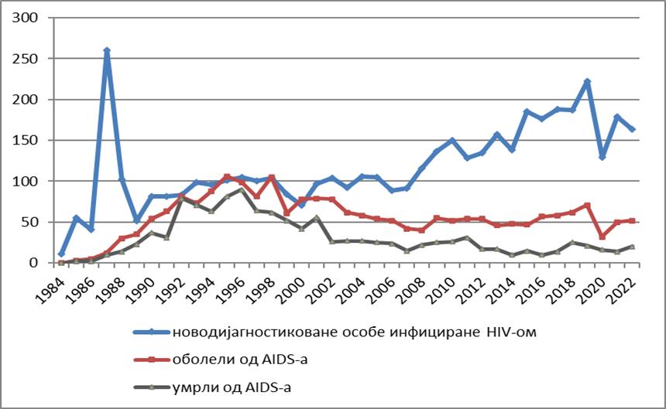
HAART

Процене UNAIDS-а указују да је крајем 2022. године у нашој земљи 3800 особа живело са HIV-ом, од којих 550 особа, односно шестина није знала да је инфицирана HIV-ом. Знајући да HIV инфекција може дуги низ година протицати без икаквих знакова и симптома, једини начин да се открије HIV инфекција је да се особа која је имала неки ризик тестира на HIV. Свако тестирање на HIV треба да буде добровољно и поверљиво, уз обавезно саветовање пре и после тестирања, а у циљу пружања правих и стручних информација потребних да се донесе одлука да ли је прави тренутак за тестирање, али и да се препозна ствaрни ризик тј. ризично понашање које је особа практиковала или које и даље упражњава и да идентификује личне могућности за превенирање инфицирања HIV-ом у будућности. С друге стране, инфициране особе имају могућност да одмах по дијагностиковању HIV инфекције, без обзира на тренутни имунолошки и вирусолошки статус, започну лечење HIV инфекције које даје одличне резултате, како у свету тако и у нашој земљи. Захваљујући терапији HIV инфекција је хронично стање са којим се може квалитетно и дуго живети, али само уколико се правовременим и адекватним лечењем контролише репликација HIV-а.

Од 124 дијагностиковане особе инфициране HIV-ом у периоду од јануара до 27. новембра 2023. године, 59 особа је из Београда (48%), 42 су из Војводине (34%), а нешто мање од петине је из осталих округа централне Србије (23 особе, тј. 18%). Регистровано је 11 пута више мушкараца у односу на жене (114 мушкараца и 10 жена). Већина дијагностикованих HIV позитивних особа је узраста 20–49 година (99 особа тј. 80%), односно свака четврта особа је узраста 20–29 година (31 особа тј. 25%). Најмлађа особа којој је дијагностикована HIV инфекција има 17 година, а најстарија 76 година. У односу на начин трансмисије, код 102 особе HIV је пренесен сексуалним односом без кондома (98% свих пријављених случајева са познатим начином трансмисије) од којих је 66 мушкарца који су пријавили ризичне сексуалне односе са другим мушкарцима (63% свих особа са познатим начином трансмисије). Регистроване су и две особе које инјектирају дроге којима је новодијагностикована HIV инфекција. У истом периоду за 20 особа није пријављен начин преноса HIV-а. У анализираном временском периоду свака четврта дијагностикована HIV позитивна особа је свој HIV+ статус сазнала у стадијуму клинички манифестног АIDS-а (35 особа тј. 28%), скоро половина особа код којих је дијагностикована HIV инфекција је била без икаквих симптома и манифестних знакова HIV инфекције (54 особе тј. 44%), а код 17 особа HIV инфекција је дијагностикована убрзо након заражавања (14%). Чак две трећине особа инфицираних HIV-ом (66%) које су дијагностиковане током ове године, и за које је био доступан податак о броју CD4 лимфоцита (n=119), откривено је у стадијуму значајно нарушеног имунолошког система (тзв. „касни презентери” са бројем CD4 лимфоцита мањим од 350 ћелија/mm³). Ово указује да се и поред доступног добровољног, поверљивог и бесплатног тестирања на HIV праћеног саветовањем пре и после тестирања, у ИЈЗ/ЗЈЗ у 24 града у Републици Србији током целе године, као и у заједници, значајан удео особа инфицираних HIV-ом не тестира благовремено. То смањује могућност успешног лечења у циљу контроле HIV инфекције, односно спречавање оболевања и умирања од АIDS-а, као и превенције преношења HIV-а на друге особе.

Од 35 пријављених особа оболелих од АIDS-а у периоду јануар–новембар 2023. године, 29 су мушкарци. У Београду је регистровано 16 случајева оболевања од АIDS-а (46%), док је на територији Војводине нотирано 12 случајева АIDS-а (34%). Највише оболелих од АIDS-а регистровано је у узрасној групи 30–49 година (22 особе тј. 63%), али је оболевање регистровано и код четири особе доби 20–29 година, односно узраст оболелих се кретао у опсегу од 22 до 76 година. По пријављеном начину трансмисије 26 особа оболелих од АIDS-а (74% свих случајева) је регистровано међу особама које су инфициране HIV-ом незаштићеним сексуалним контактом, од којих је 20 хетеросексуалаца (77% од свих оболелих са пријављеним начином трансмисије), а за 9 особа начин трансмисије HIV-а није пријављен.

Од укупно регистрованих 10 особa умрлих од АIDS-а у периоду јануар–новембар 2023. године, четири особе су из Београда, четири са територије Војводине, док су две умрле особе из Нишавског и Златиборског округа. Међу умрлима 7 особа су мушкарци. У односу на узраст умрли су били узраста од 28 до 84 године, од којих су три особе пријавиле сексуални начин трансмисије. Осам смртних исхода регистровано је унутар месец дана од тренутка дијагностикованог носилаштва анти-HIV-антитела и оболевања од АIDS-а у 2023. години.

